国
学
社章
程

国学社——岐凤社

上海中医药大学

二○○七年

章程
目录
第一章 国学社基本信息…………………………………………………………１下
第一节 名称…………………………………………………………………１下
第二节 创办目的……………………………………………………………１下
第三节 活动内容……………………………………………………………２上
第一部分 具体内容……………………………………………………２上
第二部分 内容概括……………………………………………………３下
第四节 社徽…………………………………………………………………３下
第二章 网络交流讨论……………………………………………………………４上
第一节 百度贴吧上的交流…………………………………………………４上
第二节 其他地点的交流……………………………………………………４上
第三章 国学报……………………………………………………………………４下
第四章 职务任务分配与管理……………………………………………………４下
第一节 任务分配……………………………………………………………４下
第二节 管理制度……………………………………………………………４下
第三节 惩罚制度……………………………………………………………５上
第四节 部门管理……………………………………………………………５上
第五章 财务管理制度……………………………………………………………５上
第六章 招新与职务交接…………………………………………………………５下
第一节 入会…………………………………………………………………５下
第二节 任务交接……………………………………………………………５下
第七章 活动参加与签到…………………………………………………………５下
第一节 活动的参加…………………………………………………………６下
第二节 签到…………………………………………………………………６下

第一章 国学社基本信息
第一节 名称
国学社——岐凤社
名称由来：岐山，文明发祥之地也；《论语》：“凤鸟不至，河不出图。”岐山，文明发祥之地也；凤鸟，文明之神鸟也。取名岐凤，归似岐黄，国学连于中医。
第二节 创办目的
国学是我国传统文化的总称。作为一名中国人，在敞开国门走向世界的今天，我们应该更多地了解祖国的传统文化。为了弘扬祖国的传统文化，让当代人得到灵魂上的洗礼，更加地知国爱国，增强民族自豪感和自尊心。我国文化传承着悠久的历史，拥有着极深的底蕴以及内涵，值得我们继承与发扬。
尤其在上海中医药大学中，长期的历史积淀，浓厚的学术氛围，本社更有良好的发展前景。中医学是国学重要分支之一，在了解学习探讨国学的同时更好地加深对中医学的认知。
作为社团的组织者，我们尽最大的努力，为喜爱国学的同学们构建一个传统文化与传统智慧交流的平台。在祖国的知识宝库中，汲取精华，捧至民众面前。以飨有识之士。让身处绝望沙漠中的人们看到希望的绿洲。
从五四文化运动以后，传统文化渐渐地被人们忘记了，甚至现在的博士生，未读过经史子集的大有人在、不晓得古代常识的大有人在、甚至弗知道秦越人、皇甫谧的大有人在……礼仪之邦的“礼”已被一些人忘在脑后……培育民族精神，继承发扬祖国传统文化，任重道远。其实，我们的民族文化有着两千多年的历史，古代儒家的思想对中国乃至全世界的文化都有着极大的影响，中医、京剧艺术、饮食文化、茶艺、书法……无不体现着先人的智慧和造诣。
当然，不可否认我国传统文化也存在着糟粕，我们要为同学们指明哪些东西是正确的，哪些是不可取的，“取其精华，去其糟粕”，给大家在前进道路上指明方向。
我们是中医药大学的学生，我们要学的正是祖国传统文化的重要组成部分。中医是国粹，是瑰宝，她曾使无数的生命得到延续。因此，我们没有任何理由摒弃。我们的选择只有一个：传承中医，造福人类。再次申明：本社团以弘扬祖国传统文化为宗旨。只要能够激发起现代人对祖国传统文化的了解，甚至热爱，增强了民族自尊意识。让全世界人民了解中国的古代文化。让传统文化融汇在我们当今的和谐社会中，我们就心满意足了。
中医的学习需要我们了解国学；历史的发展需要我们学习国学；国家的精神文明建设迫切需要我们弘扬国学。因此，在我校创办国学社是切实可行的。
国学社团开办成功与否，全靠学校领导和老师的支持，靠所有喜爱国学的学友们的共同努力。我们坚信：在上海中医药大学这片肥沃的土壤里，一定能够培育出国学社团这棵幼苗。
第三节 活动内容
第一部分 具体内容
一、国学入门
对我国古代文化做初步认识，并以此为突破口，逐步加深对国学的理解。举例说：
研究我国古代哲学，包括：唯物主义哲学，除专题所说的《周易》外，还有《盐铁论》、《论衡》、王夫之研究的文集、黄宗羲研究的文集、顾炎武研究的文集……唯心主义哲学，佛教经典……研究我国古代科学，比如：《天工开物》、《梦溪笔谈》……研究我国古代史学， 比如：《春秋三传》、《二十五史》、《吴越春秋》……研究我国古代地理，比如：《水经注》、《徐霞客游记》……研究我国古代……
走进孔庙。孔圣是我国生于2557年前的先哲。孔子，名丘，字仲尼，鲁国人。中国春秋末期伟大的思想家和教育家，儒家学派的创始人。我国的传统文化自汉武帝“罢黜百家，独尊儒术”之后受儒家的影响最大，持续最长，所以从儒学入手最直接，也最易让大家接受国学。
走进中医药博物馆，了解祖国医学的发展过程。
六艺：礼、乐、射、御、书、数；四大国粹：中医、烹饪、京剧、国画；……
［活动形式］主要以讲座形式及小组讨论活动。
二、易学探究
《周易》是我国一部旷世奇书，是古代先哲观察大自然所得。乃至现代都无法解释其中的奥秘，成为世界书林中的一朵奇葩。其中蕴涵着无限智慧，太极与阴阳，二爻成八卦……可谓唯物主义哲学的鼻祖。
太极生两仪：阴、阳；两仪生四象：太阳、太阴、少阳、少阴：四象生八卦：乾天、坤地、离火、坎水、艮山、震雷、巽风、兑泽；八卦倍之，六爻以成六十四卦。
从河图洛书与八卦讲起，了解“上古三坟”之一——《伏曦八卦》……研究《周易》原本以及“十翼”；后人评说：程传、《周易正义》、《周易本义》、《梅花易数》、《周易折中》……
［活动形式］主要以讲座形式及小组讨论活动。
三、名胜古迹
我国有太多的名胜古迹，耳熟能详，随便举几个例子。
长城随想：
在外国人的眼中，长城就是中国的标志。所谓“不到长城非好汉”。有个对子写得好：“万里长城万里空，百世英雄百世梦”万里城墙隔开了不同生活方式的人们，却隔不开中国各民族间的文化交流。从战火纷飞的两晋南北朝，到充满争议的宋元明清换代——实际都是各个少数民族汉化的过程，但同时，我国的国学又因为少数民族的文化元素的渗入而更加丰富多彩了……
故宫：
故宫是世界上保存最完整的建筑群，是我国明清两代皇帝居住、处理国家政务的场所。
西湖：
六朝古都，无数迁客骚人，在此留下墨迹。苏东坡有诗：“欲把西湖比西子，淡妆浓抹总相宜。”逐渐形成了别具特色的西湖文化。
古刹钟声（一钵一僧）：
道教是我国土生土长的教派。比如：北京白云观……
“南朝四百八十寺”，从中国名山大川皆有寺庙，可见佛教的普及。山西的五台山，四川的峨嵋山，北京的戒台寺，潭柘寺。（先有潭柘寺，后有北京城）雍和宫的喇嘛教。
［活动形式］主要以讲座形式及小组讨论活动，如果有条件组织游览。
四、民俗探究
正月十五元宵节看花灯，五月初五端午节赛龙舟，八月十五中秋节赏月亮……
看《红楼梦》正月初五，青浦、北京大观园元妃省亲。
各民族的风俗习惯。
［活动形式］主要以讲座形式及小组讨论活动。
五、古董鉴赏
上海的老街、北京琉璃厂，是古玩字画展示交换之地。从《五月槐花香》看古玩市场的奸诈，无情。古代和现在的古玩造假技术。名人字画，张择端的《清明上河图》、赵孟頫《三圣图》、吴道子《天王送子图》……
［活动形式］主要以讲座形式活动。
六、放松时刻
游戏猜谜：
聪明有智慧的古代人编辑了非常多的猜谜并创造了相应的规则和一定的格式，这不仅是一种娱乐，也是一种文化。
兰亭溪边，流水做诗；醉翁亭中，觥筹交错。大家一起按各谜格猜谜，参与射虎游戏。
古代故事，例如：
采集古代笑话，幽默故事，集众人之长，欢聚一堂。比如：《笑林广记》……
采集古代寓言。比如：《郁离子》……
［活动形式］主要以联欢晚会活动。
七、古籍拾遗
能够流传至今的古籍都是我们祖先智慧的结晶，是经过千百年岁月洗刷以及烽火浩劫流传下来的传世经典。比如：《四书五经》、诸子百家学说之著作、《国语》、《战国策》、唐诗宋词元曲、《三字经》、《百家姓》、《千字文》、《幼学琼林》、《龙文鞭影》、《声律启蒙》、《康熙字典》……
［活动形式］主要以讲座形式、小组交流及外联形式活动。
八、梨园趣谈
京剧脸谱，生末净旦丑。让大家了解“梨园”词的来历，晓得常识，知道名伶：程、尚、梅、荀……听听八大样板戏《智取威虎山》、《红灯照》……听听《三岔口》、《单刀赴会》、《霸王别姬》……
［活动形式］主要以讲座形式及外联形式活动。
九、汉字赏析
了解训诂学常识。
甲骨文，河南殷墟出土。钟鼎铭文……
研究《说文解字》、《康熙字典》……中国的汉字，日本的汉字，韩国的汉字，说明东方文化都是源于中国。
［活动形式］主要以讲座形式、小组交流及外联形式活动。
第二部分 内容概括
一、演讲形式——“听君一席话”
①个人发表学术性演讲。
②聘请老师、教授开讲座。
二、辩论形式——“鬼谷子对公孙龙”
双方展开辩论会。
三、发表形式——“读书破万卷”
我社将定期出版刊物——国学刊，以飨读者；征集文稿并发表到国学刊上。
四、影片形式——“究天人之际，通古今之变”
组织观看相关影片、纪录片，以此增强大家对国学的了解。
五、游览形式——“行万里路”
参观游览展览馆、博物馆、名胜古迹等。
六、展览形式——“夏鼎商彝”
图片（照片）、DV等多媒体的展览。
七、晚会形式——“载笑载言”
节目表演。如：上演历史歌剧，民族舞蹈，书法，诗歌朗诵，茶道，武术，烹饪，国画……
八、网络形式——“学网恢恢，疏而不漏”
随着网络的发展，我们可以在互联网上开辟一块讨论交流天地。让我们国学社走入网络，结交五湖四海的网友。
九、外联形式——“四海之内皆兄弟”
①校内联合。药膳。
②校外联合。
十、问答形式——“知识就是力量”
有奖问答，几名参赛者参与答题，最终会有不同等级的奖品。
第四节 社徽
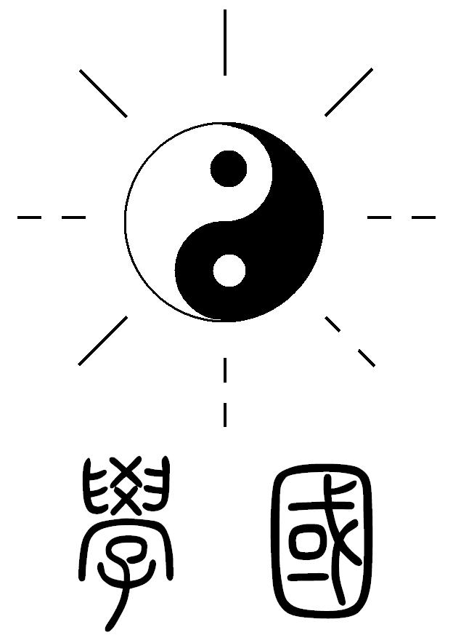
外貌像一个太阳，其核心是一个太极阴阳图，是希望我们的社团阴阳平衡地发展；也类似于上海中医药大学的校徽，体现了为我校社团的特点。
外面的是八个爻（yáo）组成了太阳的光芒。最上面三根阳爻（———），组成乾卦（）；顺时针移动一个爻，下一个是阴爻（— —），继续三个，组成巽卦（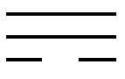）；继续顺时针转下去：分别为艮卦（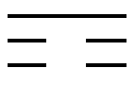）、坤卦（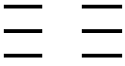）、震卦（）、坎卦（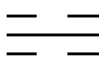）、离卦（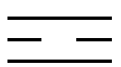）、兑卦（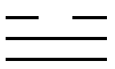）。

第二章 网络交流讨论
岐凤社在网上也要有空间来交流讨论。
第一节 百度贴吧上的交流
目前，在百度网上已经有了我们自己的贴吧。
其进入方法是：进入百度网站http://www.baidu.com/或者直接输入post.baidu.com进入贴吧主页。在上面输入栏中输入：岐凤。点击“百度一下”或者按回车键。
或者输入：http://post.baidu.com/f?ct=&tn=&rn=&pn=&lm=&kw=%E1%AA%B7%EF&rs2=0&myselectvalue=1&word=%E1%AA%B7%EF&tb=on
贴吧的浏览，就不必多说了。打开主题即可浏览。
第二节 其他地点的交流
随着国学社的逐渐强大，我们会有很多不同方式来交流，宣传弘扬国学。

第三章 国学报
国学报，乃为国学社所创办，是宣传国学弘扬文化的途径之一。国学报的创立，是本社团创立之后的必然产物。是除每周活动以外的另外一种形式，可以将更多的知识给予大家。
国学报创刊计划：
发布频率：每季度一期。
版面大小与版数：A3纸张共计四版。
发放对象：同学以及和国学相关的老师办公室。

第四章 职务任务分配与管理
第一节 任务分配
我社初建，现存如下各部（按部门笔画顺序排列）：外联部、财务部、组织部、采集部、宣传部。任务分配如下：
外联部——礼部：主要管理我社与外部的交流。为外交方面。例如：社团之间的联合、社团与外部公司的联合。
财务部——内务府：主要管理我社的财务问题。为资金方面。例如：社团资金分配、社团账目。
组织部——户部：主要管理活动的策划。为策划方面。人事也归为该部下管理。例如：活动计划书、活动总结、会议记录、成员签到。
采集部——户部：主要管理我社各个活动所需要的资料。为资料方面。例如：国学报的制作、演讲稿资料整理。
宣传部——礼部：主要管理我社对外宣传工作。为广告方面。例如：海报的设计与张贴、宣传单的发放。
如有特需情况，听从社长或部长的安排。
第二节 管理制度
副部长要协助部长做好工作，当部长有事时向社长打招呼，然后将工作交给副部长。如有工作不妥之处，社长直接找部长或副部长。
如有工作不妥之处，部长或副部长直接找该部下干事，并落实到人。
第三节 惩罚制度
如果工作三次以上（不含三次）没有按时完成任务，则听从调配岗位。
如果调配一次仍然没能按时完成任务（即积累四次），则取消部长、副部长或干事资格。
无故不参加社团内部会议的人员，连续三次（或累计五次）者，取消部长、副部长或干事资格。
对严重影响活动秩序的社团成员，经过劝说仍不改正者，吊销我社成员资格。
对于其余情况，由社团内部开会讨论决定。
第四节 部门管理
部长可以对本部进行必要的工作。例如：干事的考核招新、部门内部人员的重新整顿。

第五章 财务管理制度
根据国学社经营业务的需要，实现财务工作规范化管理，强化会计核算与监督，特作如下规定：
１、社团资金统一开立账户：部长、干事人手一册账本，详细记录每次活动财政支出及收入。
２、每季度一份财务报表。
３、所购商品报销须凭发票。
４、活动用品报销发票须有报销人及审核人签章。
若报销人为社长，则审核人为财务部部长，及财务部副部长或干事。
若报销人为财务部长，则审核人为社长，及财务部副部长或财务部干事。
若报销人为其他社员，则审核人为社长，及财务部长。
５、部长负责记账及钱财，干事负责记账和发票。
６、对国学社资金进行统一调配与管理。财务费用支出实行计划管理。做好各项财务收支的计划、控制、核算、分析和考核工作，依法合理筹集资金，有效利用社团资金资源，努力提高资金的使用效益。

第六章 招新与职务交接
第一节 入会
对加入者没有特殊规定，凡有意加入我社者均可参加。
当填写好我社成员基本信息后，成员会拿到一张会员卡及一张发票，此时便成为我社会员。
招新时，对外宣传请求他人加入我社态度要平和、温柔、诚恳，切不可强求。同时，宣传工作要做好。
第二节 任务交接
对下任的人员的交接，可以采取能力考核或乡党举荐方法。将工作安排以及其他职务上的分配内容，转交给下一任。
第三节 退会
中途可以随意退会，但会费不退回。
对违反我社规定者（参看第四章第三节），采取惩罚退会制度并给予除名。会费不退回。

第七章 活动参加与签到
第一节 活动的参加
原则上，每次活动要求成员全部参加。但由于我校社团活动时间无异，则不求每次活动必须参加。但签到工作要严格实行。
对于我社内部会议为我社内部活动，每次要有签到。无故缺席者，参考第四章第四节。
第二节 签到
签到分为已到、半到、未到。半到包括迟到、事假、病假等。
